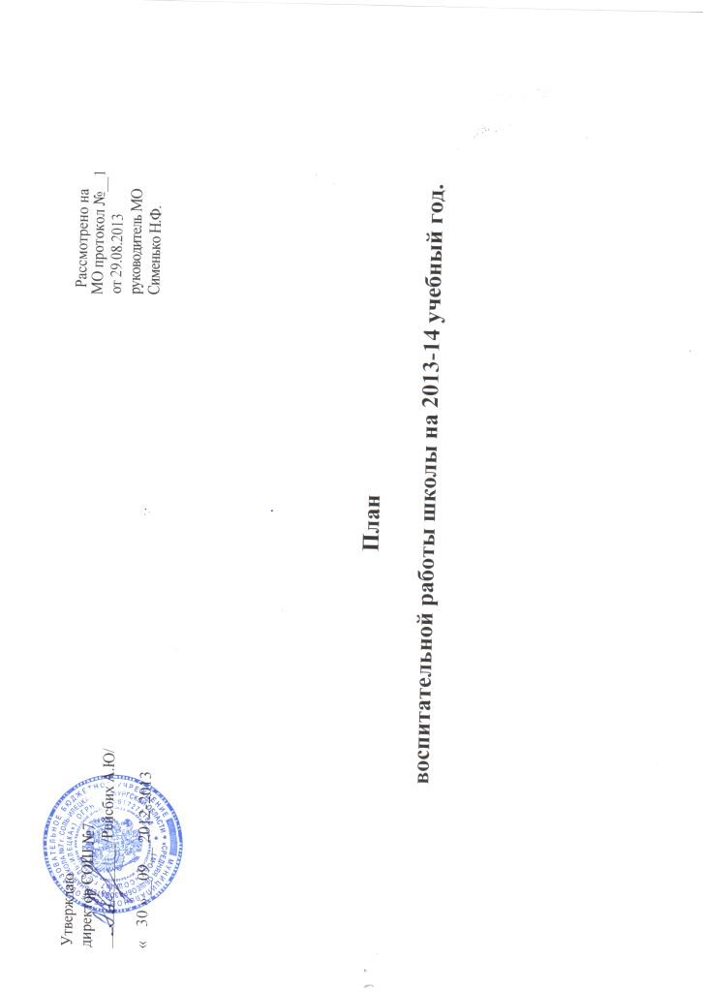

ПЛАН

ВОСПИТАТЕЛЬНОЙ РАБОТЫ ШКОЛЫ

НА 2013/2014 УЧЕБНЫЙ ГОД

План воспитательной работы на 2013/2014 учебный год.

Направления воспитательной работы:
• развитие познавательных интересов, творческой активности учащихся;
• совершенствование экскурсионной работы;
• нравственно-правовое и патриотическое воспитание школьников;
• художественная деятельность и эстетическое воспитание;
• коллективные творческие дела;
• трудовая деятельность;
• спортивно-оздоровительная работа;
• совершенствование системы дополнительного образования;
• работа с учащимися, требующими повышенного педагогического внимания;
• расширение связей с социумом;
• повышение статуса и роли родительской общественности в воспитательной деятельности школы;

НА 2013-2014 УЧЕБНЫЙ ГОД ( прилагается)
ЦЕЛЬ ВОСПИТАТЕЛЬНОЙ РАБОТЫ: создание условий для формирования личности творческой, самостоятельной, гуманной, способной ценить себя и уважать других; воспитывать поколение людей, способных стать достойными гражданами России, любящих свою семью, свой дом, своё дело, своё Отечество, готовых к нравственному поведению и выполнению гражданских обязанностей.
ОСНОВНЫЕ ЗАДАЧИ:
- · Развитие общей культуры школьников через традиционные мероприятия школы, выявление и работа с одаренными детьми
- · Выявление и развитие творческих способностей обучающихся путем создания творческой атмосферы через организацию кружков, спортивных секций; совместной творческой деятельности учителей, учеников и родителей
- · Создание условий для физического, интеллектуального, нравственного и духовного развития детей.
- · Повышение социальной активности обучающихся, их самостоятельности и ответственности в организации жизни детского коллектива и социума.
- · Пропаганда здорового образа жизни;
- · Укрепление связи семья-школа.
ПРАКТИЧЕСКИЕ ЗАДАЧИ:
- · Совершенствование деятельности органов ученического самоуправления.
- · Совершенствование форм и методов воспитательной работы.
- · Изучение и внедрение новых воспитательных технологий.
- · Повышение уровня эффективности воспитательной работы через систему контроля.
- · Совершенствование форм и методов воспитания через повышение мастерства классных руководителей.
ТРАДИЦИОННЫЕ ПРАЗДНИКИ ШКОЛЫ
Месяц | Мероприятие
Сентябрь | Праздник «Здравствуй, школа!»  День здоровья  Вахта памяти А.Н.Чухрова.
Октябрь | Праздник «День пожилого человека»  Праздник «День учителя»
Ноябрь | Праздник «День матери»  День единства
Декабрь | Новогоднее представление  День конституции
Январь | Рождество
Февраль | Праздник «День защитника Отечества»  Вечер встречи с выпускниками
Март | Праздник «Международный женский день»
Апрель | Праздник «День космонавтики»
Май | Праздник «Салют, Победа!»  Праздник Последнего звонка
Июнь | Бал выпускников

Открытые классные часы

№ п/п | Тема | Класс | Сроки проведения | Ответственный
1 |  | 6 «а»  6 «б»  11  3 «а» | Октябрь | Сивожелезова Т,Г.  Горемыкина С.В.  Саранчукова И.А.  Ворфоломеева С.В.
2 |  | 9 «а»  9 «б»  2 «а»  2 «б» | Ноябрь | Лебедева Т.В.  Сименько Н.Ф.  Накатис Е.Н.  Власенкова Н.Ю.
3 |  | 7 «а»  7 «б»  3 б»  3 «в» | Декабрь | Кузнецова Н.В.  Орлова М.Н.  Толчева Т.И.  Шалабаева Д.А.
5 |  | 8 «а»  8 «б»  7 «в» | Февраль | Линке М.В.  Дьяченко А.Н.  Михайлова М.Н.
6 |  | 10. | Март | Кариева А.А.
7 |  | 5 «а»  5 «б»  4 «а»  4 «б» | Апрель | Милютина Н.В.Смородина А.А.  Лаврухина И.А.  Ниязова И.Ф.
График предметных недель
№п/п | Предмет | Сроки | Ответственный
1 | История,обществознание | Октябрь | Милютин В.В.  Линке М.В.
2. | Математика, информатика | Ноябрь | Кузнецова Н.В.  Дьяченко А.Н.  Кариева А.А.  Орлова М.Н.
3. | Биология,  физика | Декабрь | Сивожелезова Т.Г.  Щербакова Л.Ф.  Кариева А.А.
4. | Русский язык,  Иностранный язык  ОБЖ | Февраль | Тоняева Н.А.  Милютина Н.В.  Горемыкина С.В.  Лебедева Т.В.  Сименько Н.Ф.  Моисеева В.Н.  Кретова З.А.  Смородина А.А.
5. | Химия,  География | Март | Сивожелезова Т.Г.  Саранчукова И.А.
6. | Физическая культура,культура,  эстетика | Апрель | Ильина Г.А.  Кравцова М.И.  Михайлова М.Н.  Кудряшова В.Ф.  Косова Л.В.

Список классных руководителей на 2013-14 учебный год

1 «а»- Чекалдина Т.И. 7 «а»-Кузнецова Н.В.
1 «б»- Козлова Ю.Р. 7 «б»-Орлова М.Н.
2 «а»-Накатис Е.Н 7 «в»- Михайлова М.Н.
2 «б»-Власенкова Н.Ю. 8 «а»- Линке М.В.
3 «а»-Ворфоломеева С.В 8 «б»- Дьяченко А.Н.
3 «б»-Толчева Т.И. 9 «а» Лебедева Т.В.
3 «в»-Шалабаева Д.А. 9 «б»-Сименько Н.Ф.
4 «а-Лаврухина И.А. 10- Кариева А.А.
4 «б»-Ниязова И.Ф. 11- Саранчукова И.А.
5 «а»-Милютина Н.В.
5 «б»-Смородина А.А.
6 «а»-Сивожелезова Т.Г.
6 «б»-Горемыкина С.В.

Календарный годовой план воспитательной работы

№ п-п | Мероприятия | Сроки проведения | Целевая  аудитория | Ответственные
 | Сентябрь.
1. | День Знаний. Общешкольная линейка.  Час общения. | 02.09.13г | 1-11классы | Сименько Н.Ф  Саранчукова И.А.  Классные руководители
2. | День здоровья  Классные часы,посвященные 20-летию КонституцииРФ | 05.09.13г. | 2-11 классы | Сименько Н.Ф.  Классные руководители
3. | Вахта памяти А.Чухрова.  Линейка.Посещение могилы героя.Посещение музея в с.Изобильное. | 14.09.2012 | 1-11 классы | Сименько Н.Ф.  Михайлова М.Н.  Дергачев В.М.
4. | .Комплектование факультативов, кружков, секций, объединений, спец. групп) | 3.09.7.09.2012 | 1-11 классы | Сименько Н.Ф.  Классные руководители
5. | Организация дежурства учащихся по школе | 3.09.7.09.2012 | 8-11 классы | Сименько Н.Ф.  Саранчукова И.А  Кариева А.А.  Лебедева Т.В.  Сименькоо Н.Ф  Линке М.В.  Дьяченко А.Н..
6. | . Классные часы по поведению учащихся в ЧС.  Беседы по знанию ПДД. | сентябрь | 1-11 классы | Классные руководители  Дергачев В.М.
7. | Организация работы Поста №1 |  | 7-8 классы | Сименько Н.Ф  Классные руководители
8. | Участие в районном фестивале «Соль-Илецкий арбуз» | август | 5--11 классы | Сименько Н.Ф  Кудряшова В.Ф.
9. | Выборы Совета старшеклассников.  Детская организация «Солнечная страна детства» и волонтеры. | 21.09.2012 | 1-11 классы | Сименько Н.Ф.  Михайлова.М.Н.  Смородина А.А.
10. | День Пожилого человека  тематические классные часы | 1.10.2012 | 1-11 классы | Классные руководители
11. | Участие в районном этапе конкурса «Юннат-3013» | Сентябрь | 1-11классы | Классные руководители.
12. | Праздничный концерт, посвящённый Дню Учителя  Участие в акции «Мой учитель» | 05.10.2012  Октябрь. | 1-11 классы | Сименько Н.Ф.  Косова Л.В.  Михайлова М.Н.,  Классные руководители.
13. | Экскурсия в музей с.Изобильное. | 19.09.13г | 8 класс | Сименько Н.Ф.  Классные руководители.
 | октябрь
 | День Пожилого человека  тематические классные часы, поздравление ветеранов пед.труда. | Октябрь | 1-2 классы  3-4 классы | Михайлова М.Н.  Смородина А.А  Ворфоломеева С.В.  Сименько Н.Ф..
14. | Неделя истории, обществознания. | октябрь | 5 классы | Милютин В.В.  Линке М.В.
15. | Праздник Осени. | 11 октября  16 октября  17 октября  25 октября | 2-3 классы  3-4 классы  5-7 классы  8-11 классы | Накатис Е.Н.  Власенкова Н.Ю  Лаврухина И.А.  Ниязова И.Ф.  Милютина Н.В.  Смородина А.А.  Кариева А.А.  Саранчукова И.А.
16. | Участие в районном мероприятии «Осенняя катавасия» | 18 октября | 9-11 классы | Сименько Н.Ф.
17. | Открытые классные часы | 11 октября  16 октября  23 октября  02.10.13г. | 6»а» класс  6»б"  11 класс  3 «а» | СивожелезоваТ.ГГоремыкина С.В..  Саранчукова И.А.  Ворфолоомеева С.В.
18. | Родительское собрание | 25 сентября | 1-11 классы | Сименько Н.Ф.  Классные руководители.
19. | Праздник для начальных классов  «Правила дорожные знать нам всем положено». | 24 октября | 1-5 классы | Яровенко Н.И.  Сименько Н.Ф.
 | ноябрь
20. | Праздник первоклассников «Мы уже не просто дети, мы уже ученики» | 2 ноября | 1»а»-1»б» | Козлова Ю.Р.  Чекалдина Т.И.  Сименько Н.Ф.
21. | Родительское собрание | 29.ноября | 1-11 класс | Сименько Н.Ф.  Классные руководители.
22. | .День Толерантности  - Проведение Недели толерантности Международному Дню толерантности  - Тематические классные часы  - Конкурс детского творчества (рисунков, стихов) – «Сказки народов мира»» в 1-6 классах  - Конкурс классных газет – «Многонациональная Россия» в 7-8-классах  - Устный журнал для учащихся 9-11 классов «Знаменитые иностранцы в России» | 16-23.11.2012 | 1-11 классы | Сименько Н.Ф.  Классные руководители
23. | Открытые классные часы | 19.11..13г  20.11.13г. | 9»а»,9»б»  2 «а»,2 «б» | Лебедева Т.В.  Сименько Н.Ф.  Накатис Е.Н.  Власенкова Н.Ю.
24. | Мероприятия ко Дню единства.  Классные часы  Круглый стол «В единстве-сила» | Ноябрь  01.09.13г. | 9-11 классы  1-11 классы  9-11 класс | Классные руководители.  Сименько Н.Ф.
25. | Родительское собрание | 29.11.13г. | 1-11 классы | Сименько Н.Ф.  Классные руководители
26. | Всемирный день Матери  Мероприятия, посвященные Дню матери в России (30 ноября)- тематические классные часы, участие в районных и городских конкурсах. | 27.11-30.11.2012 | 1-11 классы | Классные руководители,  Сименько Н.Ф.  Михайлова М.Н.
27. | Конкурс чтецов, посвященный Дню Матери в рамках общешкольного мероприятия. | 30.11.12 | 1-11 классы | Классные руководители.
 | Декабрь
28. | Спортивный праздник»Папа.мама я- спортивная семья» | 05.12.13г. | 2-4 классы | Кравцова М.И.  Ильина Г.А.  Классные руководители.
29. | Смотр конкурс классных уголков | По плану школьного совета -ноябрь | 1-11 | Ворфоломеева С.В.  Сименько Н.Ф.
30. | Открытые классные часы. | 10.12.13г. | 7 «а»  7»б»  3 «б»  3 «в» | Кузнецова Н.В.  Орлова М.Н.  Толчева Т.И.  Шалабаева Д.А.
31. | Мероприятие ко Дню Конституции  Классные часы , «круглый стол»  1.Конкурс рисунков «Моя любимая страна»  2.Беседы о правах ребенка.  3.Круглый стол «Конституция- основной закон» | 12.12.13г.  12.12.13г. | 1-4 классы  5-8 классы.  9-11 классы | Классные руководители.  Классные руководители.  Классные руководители.
32. | Всемирный День борьбы со СПИДОМ (участие в районных и городских акциях) | 1.12.2012 | 9-11 классы | Смородина А.А.  Михайлова М.Н.
33. | Международный день инвалидов  Тематические классные часы, посвященные международному Дню инвалидов | 3.12.2012 | 1-11 классы | Классные руководители.
34. | Встреча с представителями пограничной службы | 17.12.13г | 10-11 классы. | Сименько Н.Ф.  Классные руководители.
35. | Смотр кадетского класса. | 18.12.13.г. | 6 «а»-6 «б» | Дергачев В.М.  Ильина Г.А.
36. | Выставка поделок среди начальных классов «Ярмарка ремесел» | 19.12.13
37. | Новогодние елки.  1.«Новогодний серпантин»  2. «В гостях у Дедушки Мороза»  3.. «У новогодней елки» | 27.12.13г.  28.12.13г.  28.12.13г. | 1-2 классы  3-4 классы  5-7 классы | Козлова Ю.Р.  Чекалдина Т.И.  Ворфоломеева С.В.  Толчева Т.И.  Шалабаева Д.А.  Лаврухина И.А.  Ниязова И.Ф.  Милютина Н.В.  Смородина А.А.  Сивожелезова Т.Г.  Горемыкина С.В.  Кузнецова Н.В.  Орлова М.Н.
38. | 4 «На пороге Новый год» | 28.12.13г | 8-11 классы | Линке М.В.  Дьяченко А.Н.  Лебедева Т.В.  Сименько Н.Ф.  Кариева А.А.  Саранчукова И.А.
39. | Родительский всеобуч | 27.12.13г. | 1-11 классы. | Сименько Н.Ф.  Классные руководители.
40. | Организация зимних каникул.  Беседы по правилам ДД и предупреждению детского травматизма во время каникул. | с 29.12.13г.-11.01.13г. | 1-11 классы | Классные руководители.
 | Январь
41. | Годовщина снятия Блокады Ленинграда  Тематические классные часы «Блокадный Ленинград».  Конкурс чтецов в 1-11 классах о войне. | 27.01.2013 | 1-11классы | Сименько Н.Ф  Классные руководители.
42. | Спортивный праздник «Зимние забавы»
43. | Школьный конкурс сочинений «Моя будущая профессия» | 23.01.14г. | 9-11 классы. | Сименько Н.Ф.  Классные руководители.
44. | Встреча с представителями правоохранительных органов и студентами ВУЗов. | Январь | 10-11 классы | Кариева А.А.  Саранчукова И.А.
45. | Участие в районном мероприятии «Талант!Музыка!Дети!» | январь | 3-7 классы | Косова Л.В.
46. | Участие в районных мероприятиях. | В течение месяца  (согласно  Положений | 1-11 классы | Классные руководители.
47. | Родительский всеобуч | 24.01.14 г. | 1-11 классы | Сименько Н.Ф.  Классные руководители.
 | Февраль
48. | День родной школы. | 01.02.14г. | 9-11 классы | Сименько Н.Ф.  Классные руководители
49. | Открытые классные часы. | 07.02.14г.  15.02.14. | 8 «а»  8 «б» | Линке М.В.  Дьяченко А.Н.
50. | 1. «Веселые старты», посвященные Дню Защитника Отечества  2 «.А ну-ка парни!»  3.Смотр строя и песни. | 21.02.2014 г.  20.02.14г.  21.02.14г. | 1-4 классы  9-11 классы  5-8классы | Учителя физкультуры;  Классные руководители.  Классные руководители.  Дергачев В.М.  Классные руководители.
51. | День Святого Валентина. | 13.02.14г. | 8-11 классы. | Вожатая  Смородина А.А.
52. | Встреча с представителями центра занятости населения. | 25.02.13 .г | 9-11 классы. | Сименько Н.Ф.
53. | Родительский всеобуч. | 28.02.14г. | 1-11 классы | Сименько Н.Ф.  Классные руководители.
 | Март
54. | .Праздничный концерт, посвященный международному женскому дню | 7.03.2013 | 1-11 классы | Сименько Н.Ф.  Косова Л.В.  Торбина И.А.
55. | Конкурс «А ну-ка девушки!» | 06.03.14г. | 9-11 классы | Классные руководители,  Сименько Н.Ф.
56. | Встреча с представителями индустриально-технического техникума. | 12.03.14г. | 9-11 классы. | Классные руководители.
57. | «Праздник для мам» | 06.03.14г. | 1-4 классы. | Козлова Ю.Р.  Классные руководители.
58. | Участие в районных мероприятиях. | В течение месяца. | 1-11 классы | Классные руководители.
59. | Классные часы по профилактике ДДТТ. Просмотр видеороликов. | 19.03.14г | 1-7 классы. | Классные руководители.
60. | Открытый классный час | 20.03.14г. | 10 класс | Кариева А.А.
61. | Книжкина неделя | 17.03-22.03 2013 | 1-11 классы | Божинская Т.Л.  Классные руководители.
62. | Организация отдыха на весенних каникулах. | 20.03.14г. | 1-11 классы | Классные руководители.
63. | Родительский всеобуч. | 21.03.14г. | 1-11 классы | Сименько Н.Ф  Классные руководители.
 | Апрель
64. | День Космонавтики –  Выпуск общешкольной газеты  Тематические классные часы и мероприятия  Игра в 3 и 4 классах «Космическая одиссея» | 12.04 . 2014 | 1-11 классы | Классные руководители  Вожатая школы.
65. | Экологический десант. | 15.04.2013 | 1-11 классы | Вожатая,  волонтеры
66. | Тематические классные часы посвященные Международному Дню Земли  Конкурс рисунков, поделок и плакатов. | 22.04.2013 | 1-11 классы | Классные руководители.
67. | Открытые классные часы. | 15.04.13г.  17.04.14г. | 5 «а»  5 «б»  4 «а»  4 «б» | Милютина Н.В.  Смородина А.А.  Лаврухина И.А.  Ниязова И.Ф.
68. | Отчетный концерт объединений ДО | 22.04.2012 | 1-11 классы | Руководители ДТО
69. | Конкурс “Мисс Весна”. Для девушек 9-10 классов | Апрель | 8-10 классы | Сименько Н.Ф.  Вожатая.
70. | Родительский всеобуч | 25.04.14г. | 1-11 классы | Сименько Н.Ф.  Классные руководители.
 | Май
71. | Участие в акции «Рассвет» | 5-7.05.14г. | 8-11 классы | Смородина А.А.
72. | Оказание посильной помощи ВОВ | 6-7.05.14г. | 8-11 классы | Смородина А.А.
73. | День Победы.Участие в параде ко Дню победы. | 09.05.14г. | 8-11 классы | Сименько Н.Ф.  Классные руководители.
74. | Участие в кроссе ко Дню Победы. | 09.05.14. | 5-9 классы | Кравцова М.И.  Ильина Г.А.
75. | День семьи  Тематические классные часы и мероприятия совместно с родительскими активами классов | 23.05.14. | 1-11 | Классные руководители.
76. | Всероссийский день библиотек  Акция «Моя библиотека»  Проведение школьного конкурса «Лучший читатель школы» | 27.05.2014 | 1-11 | Божинская Т.Л.  Вожатая школы
77. | «До свидания, первый учитель» - праздник для выпускников 4 классов начальной школы | 24.05.2014 | 4 | Лаврухина И.А  Ниязова И.Ф.
78. | «Последний звонок» в 9-х и 11 классах | 26.05.2013 | 9 и 11 | Сименько Н,Ф.  Классные руководители.
79.. | День детства. | 17.05.14. | 1-4  5-10 | Классные руководители.
80. | Слет детских организаций «Радуга -2014г.» | 15.05.14г. | Члены детской организации. | Вожатая,  Сименько Н.Ф,
82. | Родительский всеобуч. | 23.05.14г. | 1-11 классы | Сименько Н.Ф.  Классные руководители.

